Рождественские каникулы с пользой для ребенка. Консультация для родителей
Все мы с трепетом ожидаем прихода Нового года и Рождества. Наряжаем елку, готовим подарки близким и родным. До мелочей продумываем праздничное меню. И в этой предпраздничной суете всё чаще ловим себя на мысли, что мечтаем и о том, как будем наслаждаться отдыхом целых 10 дней! Но, как же с пользой провести это время, когда вся семья дома и не нужно никуда спешить по делам? Не будем останавливаться на посещении всевозможных праздничных представлений вокруг елки, новогодних спектаклей – всё это, наверняка, уже у многих запланировано и заветные билеты ждут своего часа. Поговорим о семейном досуге детей. Ведь не секрет, что переоценить общение и совместную деятельность ребенка и взрослого просто невозможно, и нет ничего дороже для детей, чем время, проведенное с мамой и папой. Тем более, в такие волшебные и праздничные дни, когда все вокруг пахнет мандаринами, хвоей, конфетами, и вот-вот случится чудо…
1. «Гномы- кулинары»
Как ни крути, а приготовление пищи даже в такие волшебные дни не избежать– приобщите к этому процессу детей. Пусть наденет колпак (Санта-Клауса, или любой другой картонный – из тех, что идет в комплектах для праздников) и выполняет мелкие поручения. Например, принесет «волшебной картошки» из «чулана», или смешает секретные ингредиенты для «заговоренного печенья» венчиком, а может, бросит щепотку «звездной пыли»(соли) в «магический» борщ. Увидите, сколько радости это доставит Вашему чаду, да и для Вас рутина готовки не будет такой уж занудной. И некоторые трудовые навыки деткам не повредят.
2. «Лесные человечки»
После того, как испекли «заговоренное печенье» самое время в ближайшие дни отправиться в лес - благо, наш поселок располагает таким богатством. Берем санки, лыжи, ледянки, печенье и горячий чай в термосе. А также не забываем новогодние праздничные атрибуты – хлопушки, мишуру, серпантин. Активно отдыхаем, катаемся с горки, бегаем на лыжах наперегонки, строим снежные крепости и "штурмуем" их снежками, наряжаем понравившуюся елочку для лесных человечков, а под елочкой оставляем им лакомство – наше печенье. Сами, конечно, тоже его пробуем и запиваем горячим чаем – греемся. Всё это безудержное веселье запечатляем на камеру.
3. «Мастерская добрых дел Деда Мороза»
Не забываем про людей вокруг нас. Скорее всего, есть среди ваших соседей приятная старушка или дедушка, совсем необязательно одинокий, из тех, что всегда сидят на лавочках у подъезда, здороваются, угощают конфетами Ваших детей. Беседуем с ребенком на тему внимательного отношения к пожилым людям и прививаем желание делать приятное, дарить подарки, созидать что-то своими руками. Делаем «поздравительную открытку»- рисуем (карандашами, красками, фломастерами) на новогоднюю тематику. Можно и пластилиногафию использовать. Вот такую елочку, например.
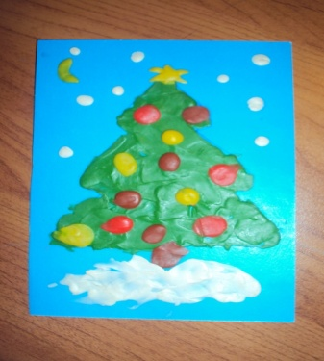
На картоне рисуем контур елочки, а дети заполняют его зеленым пластилином.
Украшаем пайетками, или как у нас – тем же пластилином, только разноцветным. По окончании вручаем с поздравительными словами выбранной персоне.
4. «Рождественские чтения»
Вы, конечно, читаете своим детям, часто перед сном, или когда они болеют. Но в эти праздничные дни подбираем «тематические» книжки. Всё, что связано с зимой, Новым годом и Рождеством.
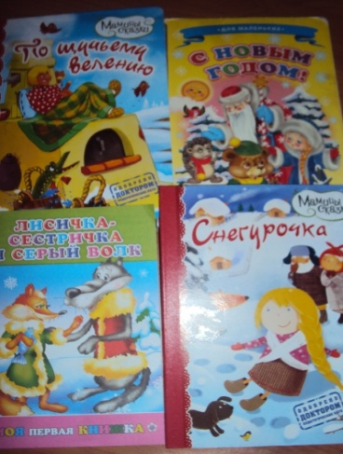
Читаем не просто. А после чтения делаем простенький анализ произведения. Например:
Кто герои сказки? А что он хотел? А кто ему мешал? Как он одолел неприятеля? А что бы ты ему посоветовал? А как ещё можно было назвать сказку? А какие ещё приключения могли произойти с героем? А какие чудесные превращения могли случиться?
За такой беседой сами не заметите, как ребенок придумает новую сказку – а это развитие фантазии, речи.
Это только несколько вариантов совместного досуга родителей и детей.
Воспользуйтесь некоторыми из них и придумайте свои. С наступающим Новым Годом и Рождеством! Счастливых Вам праздничных дней. С нетерпением ждем встречи в наступающем году!

Консультацию подготовила воспитатель Беляева О.В., основываясь на материалы Тимофеевой И.

